《极限运动装备使用要求和检验方法 第1部分：滑板》
行业标准编制说明
一、任务来源，起草单位，协作单位，主要起草人
1.任务来源
根据体育总局办公厅关于印发的通知[2018]241号文件“2018年体育标准立项指南”，由中国轮滑协会提出，并由中国体育用品业联合会归口提出并归口，标准名称为《极限运动装备使用要求和检验方法 第一部分：滑板》行业标准，以下简称《滑板》。
2.起草单位：
惠州市杰诚运动器材有限公司、中国体育用品业联合会、安庆永大体育用品有限公司、国家体育用品质量监督检验中心、深圳市沸点滑板有限公司、北京国体世纪质量认证中心有限公司、宁波金峰文体器材有限公司、阳江市佑盛科技有限公司、湖南省丰源体育科技有限公司、江苏曜彰体育用品有限公司、宁波金都运动器材有限公司、浙江省义乌市迪尔晟体育用品有限公司。
3.主要起草人：
杜勇斌、叶涵轩、范培胜、傅杰、贾伟、袁义龙、贺国峰、张小红、王虹力、钱致宇、赵吉安、何斌强。
二、制定标准的必要性和意义
1 必要性
滑板运动以滑行为特色，崇尚自由的运动方式，体验与创造超重力的感受，给滑者带来成功和创造的喜悦。滑板运动不同于传统运动项目，不拘泥于固定的模式，富有超越身心极限的自我挑战性、观赏刺激性，从而深受年轻人喜爱，在我国各地广泛开展。目前滑板已被列为2020年东京奥运会正式比赛项目，设男女街区、男女公园(碗池)共4个项目。借力滑板入奥所带来的发展机遇，进一步促进和规范滑板运动的发展，制定《滑板》标准工作刻不容缓。
目前，我国尚没有关于滑板的国家标准、行业标准、团体标准或地方标准，滑板的生产企业在生产时，主要依据的是国外的标准及参照相关的竞赛规则，不利于企业生产符合国内需求的滑板产品，同时随着滑板运动的普及，安全事故也在不断增多。因此，一方面为了规范企业的生产，提高滑板的整体质量水平，另一方面，为政府部门的监督管理提供一个科学的依据，预防事故的发生，制定滑板行业标准是十分必要的。
《滑板》行业标准制定是从保护消费者安全、试验方法与国际接轨的角度出发，旨在保证滑板的质量和产品安全。该项标准的制定将有利于健身性滑板运动普及，提升滑板竞技水平，加速滑板产业的发展。为我国滑板产品参与国际竞争提供技术保障。
- 工作过程
（1）成立标准起草组
《滑板》行业标准项目获批准后，项目主要承担单位中国体育用品业联合会立即与中国轮滑协会协商，并着手制定了该项标准编制工作计划，开始了标准的前期准备工作，查询了国内外相关文献资料和标准,并进行了认真分析，为使该标准的制定能充分反映企业的意见，体现其先进性、合理性，更好地促进滑板行业的技术进步，邀请了生产企业、认证机构、检验检测机构及滑板俱乐部等单位同共参加标准的制定工作。
（2）主要工作过程
起草组成立后，立即按照标准立项申报建议书和项目任务书中的规定。于2020年07月30日，由中国体育用品业联合会组织协调并主持了《极限运动装备使用要求和检验方法 第一部分：滑板》标准第一次线上会议，在T/CSGF003-2018《滑板》团体标准的基础上，会议代表分别逐条讨论了文本内容，针对团标中部分项目进行了修正和完善，根据极限运动的实际安全风险，添加了更加严格的性能要求，并对其补充了相应的试验方法。会上还对本标准的编制工作内容进行了分解，制定了编制计划和进度表, 对人员进行了编制任务分工。文本的编写和修改工作主要由惠州市杰诚运动器材有限公司和北京国体世纪质量认证中心有限公司负责，编制说明的编写工作主要由国家体育用品质量监督检验中心负责。
起草组在2020年8月至9月期间，多次通过网络和微信沟通的方式，对标准文本进行了修改，并与《滑板》团标进行反复对照，在此基础上，增加了止滑布的表面质量要求以及对图示进行了完善，通过这种方式交流，所有起草组单位成员达成统一意见，形成了该标准的征求意见稿。
四、制定标准的原则和依据，与现行法律、法规、标准的关系
1、本标准按照GB/T1.1-2009《标准化工作导则 第一部分： 标准的结构和编写》的要求进行编写，符合国家有关法律、法规和方针、政策，不与《中华人民共和国安全生产法》、《中华人民共和国消防法》、《中华人民共和国特种设备安全法》等现行法律、法规所规定的内容相抵触，在此基础上完成相关条款规定的设置，标准部分条款要求严于国家有关法律、法规、标准等，以满足全国滑板企业安全生产技术要求的需要。标准内容具有科学性、前瞻性和可操作性，文字简明具体，对规范全国范围内的滑板安全生产技术要求具有较强的指导意义。
2、本标准引用了以下规范性文件：
GB18580-2017《室内装饰装修材料人造板及其制品中甲醛释放限量》
GB 6675.4-2014《玩具安全 第4部分：特定元素的迁移》
本标准在制定过程中同时参考了EN 13613-2001 《滚轴运动设备.滑板.安全要求和试验方法》的要求和试验方法，保证本标准在适应国内实际需求下，与国际标准的适用性。
五、标准主要内容及主要技术条款的说明
5.1 范围
本部分规定了滑板的术语和定义、产品分类、结构、要求、试验方法、标识及制造商提供的信息。本标准适用于单人使用、无动力装置的滑板。
5.2 分类
为贴近滑板运动需求，以可承载力作为划分依据将滑板分为A级和B级，并对两种类别的滑板安全指标和检测方法做出了具体规定，同时提高A类滑板的耐久性、跌落性和冲击性等指标。
5.3 结构
本行标在团标的基础上，增加了止滑布的要求和检验方法，防止因止滑布的破损等造成的安全风险，因此在结构示意图中予以图示说明；
本部分在团体标准的基础上，增加了轴承的图示说明。该部件在原团标中有明确要求和保养说明，轴承作为滑板的重要组成部分，在本次行标中予以图示说明。

5.4要求
5.4.1 有害物质限量
根据国情与时代的要求，滑板与人体接触密切，接触材料应增加有害物质限量要求，这也是本标准的创新点。有害物质限量是调研了几项国标的基础上而确定，具体情况如下：
a）所参照的国家标准：
1) 滑板中主要结构板面一般由人造板构成，因此参照GB18580-2017《室内装饰装修材料人造板及其制品中甲醛释放限量》来限定滑板中甲醛释放量。
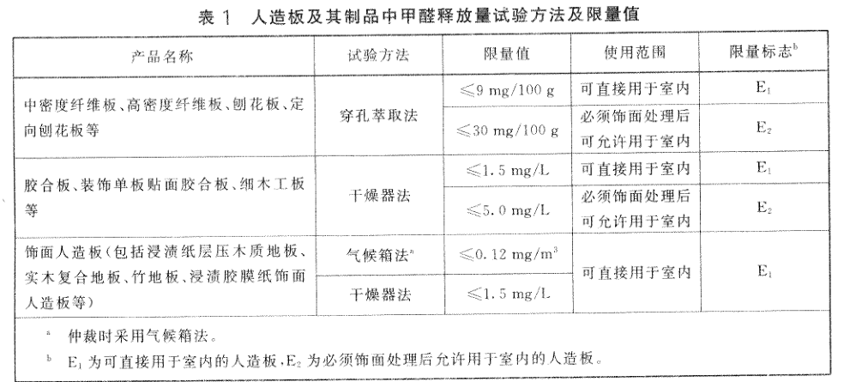
2) 滑板表面需涂漆处理，因此参照GB 6675.4-2014 《玩具安全 第4部分：特定元素的迁移》来限定滑板色漆中有害元素限量。
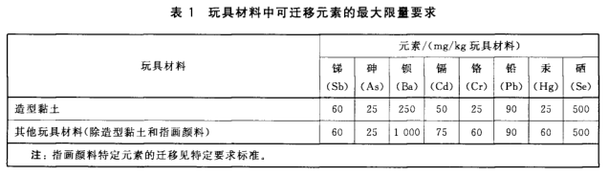
b）参照上述标准，本标准拟定的有害物质限量：
有害物质限量应符合下表的规定。
项 目 |  | 限量值
甲醛释放量（mg/m³） |  | ≤0.124
元素（限色漆）  mg/kg | 铅 | ≤90
元素（限色漆）  mg/kg | 镉 | ≤75
元素（限色漆）  mg/kg | 铬 | ≤60
元素（限色漆）  mg/kg | 汞 | ≤60
元素（限色漆）  mg/kg | 锑 | ≤60
元素（限色漆）  mg/kg | 砷 | ≤25
元素（限色漆）  mg/kg | 钡 | ≤1000
元素（限色漆）  mg/kg | 硒 | ≤500

5.4.2 一般要求
滑板属于与人体易接触产品，因此对滑板上突出物、螺栓等可能存在对人体造成潜在危险的部件要有严格的规定，同时要求板片边缘应圆滑过渡，两端部位的圆弧半径应符合标准要求，以免造成对人体的划伤和刺伤。
本部分在团体标准的基础上，增加了板止滑布（防滑层）的表面质量直接影响使用者的使用体验和安全，因此应对其表面质量进行规范，保障使用者的人身安全。
5.4.3 性能要求
滑板轮子附着力要求是为了保证使用者在使用滑板滑行过程中的稳定性，避免侧滑造成的安全隐患；速度要求是为了保证轴承在滑板高速滑行时仍能正常使用；滑板跌落要求和冲击要求是为了保证滑板在受到使用者撞击或本身水平冲击后，其任何部位不应有断裂或出现功能损坏的现象；滑板耐久性是为了保证滑板在长期使用下，其功能依然正常，各固定装置不应松动，从而保护使用者的人身安全。
滑板止滑布（防滑层）作为滑板的重要组成部分，是使用者直接接触操控滑板的有效部件，其表面质量直接影响滑板的整体产品质量，同时对使用者的使用体验和防跌落风险具有重要影响，因此有必要对滑板止滑布的表面质量进行规范，因此本次行标在团标的基础上，增加了“滑板止滑布表面不应有砂团、缺砂、胶斑等缺陷”，该项指标有助于规范滑板的产品质量，在行业内具备广泛的适用性和科学性。
5.5 试验方法
本标准中涉及的滑板性能指标检验方法，均明确规定了实验条件、实验设备以及实验步骤。
本标准中涉及的其它指标的检验方法，均有相应国家标准，直接引用。
六、重大意见分歧的处理依据和结果
标准编写过程中无重大意见分歧。
七、标准属性和水平
（1）标准属性
本标准为推荐性行业标准。
（2）标准水平
本标准主要结合国内滑板行业生产中实际应用情况、技术水平和行业发展及社会需求，参考国内相关标准、专业资料和国外滑板文献资料相关英文的名词术语等进行编制的，尤其在相关安全性诸多方面更加具体化，A级滑板的要求甚至超越了国外相关滑板标准的要求。因此整体水平达国内先进水平。
八、经济效益及社会效益
《滑板》行业标准的制定与实施，必将会使我国滑板行业的设计、生产、制造达到统一和规范，并为滑板行业提供依据和技术基础文件，将会进一步推动滑板产业和市场的和谐发展，对保护生产企业与消费者的合法权益提供有力的支持，对滑板行业的企业经营、市场管理、行业监督、国际贸易等将会起到引导和促进作用，并将会产生一定的经济和社会效益，同时也将加强对滑板产品的监督管理，为体育部门开展执法检查提供技术依据。
九、总结
综上所述，标准起草小组已充分收集研究了目前国内外有关滑板的技术要求和方法标准，确定的技术项目和指标合理、科学，引用的方法标准先进科学，与国内的现有产品标准协调一致，符合我国滑板产业和检测机构的现状，并具有较强的前瞻性，具有指导生产企业产品开发、生产和质量管理的作用，具有很强的可操作性。本标准的部分项目填补了滑板产品标准的空白。本标准按GB/T 1.1的要求进行了编写,结构力求合理。
《滑板》标准起草小组
2020年9月3日

